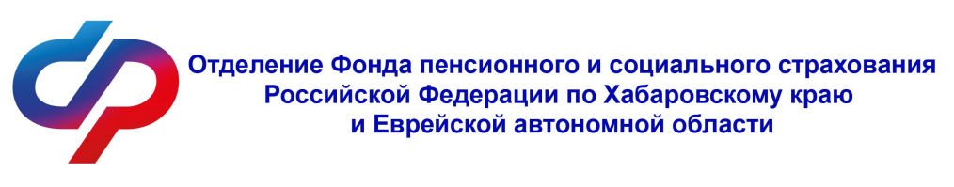

**ПЛАН**

**Мероприятий в Центре общения старшего поколения в Солнечном районе**

**На декабрь 2024 года**

|  |  |  |  |
| --- | --- | --- | --- |
| Дата | День недели | Время | Мероприятие |
| 06.12.2024 | пятница | 15-00 | Занятия на тему «Компьютерная грамотность. Что такое гос.услуги» |
| 13.12.2024 | пятница | 15-00 | Развлекательные мероприятия (мастер класс скрамбукинг и др.) |
| 20.12.2024 | пятница | 15-00 | Лекция «Преимущества приобретения ТСР по ЭС» |
| 27.12.2024 | пятница | 16-00 | Развлекательные мероприятия «Новый год» (игры, викторины) |

По всем интересующим вопросам и для записи на мероприятия обращаться по телефону

+7 (42146) 2-31-87